**PENERAPAN CUCI TANGAN PADA ANAK**

**DOWN SYNDROME DI SLB HARAPAN**

**MULIA KOTA JAMBI**

**KARYA TULIS ILMIAH**

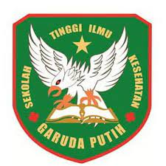

**OLEH :**

**KARDITA AGUSTINA**

**40121221667**

**PROGRAM STUDI DIPLOMA III KEPERAWATAN**

**SEKOLAH TINGGI ILMU KESEHATAN**

**GARUDA PUTIH JAMBI**

**TAHUN 2023/2024**

**PENERAPAN CUCI TANGAN PADA ANAK**

**DOWN SYNDROME DI SLB HARAPAN**

**MULIA KOTA JAMBI**

**KARYA TULIS ILMIAH**

**Diajukan Sebagai Salah Satu Syarat Dalam**

**Menyelesaikan Pendidikan Diploma DIII Keperawatan**



**OLEH :**

**KARDITA AGUSTINA**

**40121221667**

**PROGRAM STUDI DIPLOMA III KEPERAWATAN**

**SEKOLAH TINGGI ILMU KESEHATAN**

**GARUDA PUTIH JAMBI**

**TAHUN 2023/2024**